关于开展第二届全国法院“百场优秀庭审”

评选活动的工作方案

2018年，由最高人民法院审判管理办公室主办，中国庭审公开网承办，中国法学会支持的首届全国法院“百场优秀庭审”评选活动，经过层层推荐、严格筛选和权威评审，产生汇集了一批高质量的庭审活动，充分发挥出标杆示范作用，取得了良好的法律效果和社会效果。

此次活动得到了中国法学会的大力支持，来自全国各地法学会的7000多位会员作为评委参与，对全国1694家法院推荐参选的1716场庭审进行打分、点评，共累计收到2万余条评审意见。最终评选出首届全国法院“百场优秀庭审”名单，并在最高人民法院网、中国法院网、中国庭审公开网等多家官方网站进行了公示和展示。（首届全国法院“百场优秀庭审”评选结果展示专题网页链接：http://tingshen.court.gov.cn/pingjia/zhanshi）

为积极打造全国法院“百场优秀庭审”品牌，建立评选活动长效机制，最高人民法院决定于2019年继续开展“全国法院百场优秀庭审”评选活动，扎实推进人民法院庭审实质化改革，不断提升庭审质量意识。

此次活动将延续去年的活动机制，仍然分为初评、复评两个阶段开展，其中初评阶段将于7月1日正式开启，由社会公众评选团对各地法院参评的庭审活动按照评价标准进行打分和评价（评价标准见附件1），评委登录庭审评价系统进行庭审点评，7月31日前完成初评，评价结果8月15日前反馈各高级法院。社会公众评选团主要由法学会成员、法律院校专家学者、律师、企业法务人员等组成。

各高级法院根据中国庭审公开网提供的社会公众评选结果，结合本地庭审公开工作实际情况，推选出参加复评的5至10场庭审，最高人民法院依托中国庭审公开网，组织各高院推荐的评审委员，对各高院推荐的庭审案件进行复评，复评时间为9月15日起至11月1日，评价系统将按照地域回避的原则，随机等量分配给各位评选委员，根据专业不同，评选委员对一定场次庭审进行打分评价，最终汇总得分，评选出第二届全国法院“百场优秀庭审”名单。

为提升活动的专业性和影响力，本次全国法院第二届“百场优秀庭审”评选活动将继续邀请中国法学会及全国各省法学会会员作为评委参与打分评价。

同时，中国庭审公开网对庭审评价系统进行了升级改造，建立专业评委准入机制，评委注册方式较往期不同，由各省法学会统一收集辖区内评委信息，中国庭审公开网将统一为法学会评委开通庭审评价系统账号，账号开通后评委即可参与庭审评价活动。（庭审评价活动评委信息表见附件2，庭审评价系统操作须知见附件3）

各省法学会于2019年6月27日前，将推荐参加中国庭审公开网庭审评价活动的评委[信息发送至tspjpw@163.com](mailto:信息发送至zgtsgkw@163.com)。同时，各省法学会需推选庭审评价联络员1名，负责收集评选评委信息、联络通知、推进庭审点评进度等工作。

为充分调动广大评委参与庭审评价活动的积极性，提高庭审评价质量，对评委提交的评价内容设立审核和奖励制度，评价内容达到审核标准则判定为有效评价，未通过审核标准判定为无效评价，以评委的有效评价数量为依据，拟以省法学会为奖励单位，分别给予一定的物质奖励。

1、组织奖。

参评各省法学会辖区内所有评委累计有效评价数量超过500条，即可获得奖励3000元。

2、特别奖。

活动结束后，有效评价数量排名前三的省法学会，再分别奖励1.5万元、1万元、8000元。

**点评内容审核标准说明：**

评委在评价庭审案件中，要本着客观、公正的原则，围绕庭审形象、庭审技能、庭审程序、庭审准备等角度对参评案件进行打分点评。

打分共分为四大类，二十个打分小项，每个打分小项5分，评委需对二十个项目全部打分，缺一不可。

点评内容要完整、语言逻辑清晰、切实贴合庭审案件、无错别字和语病、无主观负面评价、无套话空话等。

联系人：

刘 杰 18510111860 010-61943538

徐倩宜 18911027114

附件：

1.评价标准

2.庭审评价活动评委信息表

3.庭审评价系统操作须知

附件1：评价标准

评分共分为四大类，二十个评分小项，每个评分小项5分，共计100分。

|  |  |
| --- | --- |
| **评分大类** | **评分小项** |
| 庭审准备  （10分） | 宣布法庭纪律、核对当事人身份（5分） |
| 告知诉讼权利义务、处理程序异议及回避申请（5分） |
| 庭审程序  （30分） | 归纳案件争议焦点（5分） |
| 指挥引导当事人举证、质证（5分） |
| 当庭认证（5分） |
| 查明案件基本事实（5分） |
| 辩论内容引导、辩论节奏把握（5分） |
| 庭审程序合法、完整（5分） |
| 庭审技能  （40分） | 审理思路（5分） |
| 维持法庭秩序（5分） |
| 处置庭审突发事件（5分） |
| 合议庭成员分工配合（5分） |
| 调解能力（5分） |
| 庭审语言能力（5分） |
| 庭审驾驭水平（5分） |
| 庭审效率（5分） |
| 庭审形象  （20分） | 法庭布置、审判人员着装规范（5分） |
| 审判人员仪态、举止规范（5分） |
| 对待当事人的态度（5分） |
| 秉持客观中立立场（5分） |

附件2.庭审评价活动评委信息表

|  |  |  |  |  |  |  |  |  |  |  |  |  |  |  |  |  |
| --- | --- | --- | --- | --- | --- | --- | --- | --- | --- | --- | --- | --- | --- | --- | --- | --- |
| **安徽 省/市法学会庭审评价活动评委信息表** | | | | | | | | | | | | | | | | |
| 联络人：葛瑞冬，会员部主任，手机/微信 15956969023 | | | | | | | | | | | | | | | | |
| 注： 1. 评选委员联系方式请填写11位手机号码，评委的手机号码将作为登录庭审评价系统的唯一账号，用于接收登录验证码等系统短信，务必真实填写； 2. 请在每位评选委员的“擅长案件类型”下填写“是”或“否”，评选委员的擅长类型可多选。 3.*为必填项，还请如实填写，否则无法开通注册评委账号 | | | | | | | | | | | | | | | | |
| *姓名 | *手机 | 邮箱 | *性别 | *所属行业 | *所在省市 | *所属省法学会 | 所属部门 | *职务 | 地址 | 邮政编码 | *擅长民事 | *擅长刑事 | *擅长行政/赔偿 | 出生日期（如：2000-01-01） | 学历 | 所学专业 |
| 权良胜 | 1.3955E+10 |  | 男 | 其他法律行业 | 安徽省 | 安徽 |  | 会员部副调研员 |  |  |  | 是 |  |  |  |  |
|  |  |  |  |  |  |  |  |  |  |  |  |  |  |  |  |  |
|  |  |  |  |  |  |  |  |  |  |  |  |  |  |  |  |  |
|  |  |  |  |  |  |  |  |  |  |  |  |  |  |  |  |  |
|  |  |  |  |  |  |  |  |  |  |  |  |  |  |  |  |  |
|  |  |  |  |  |  |  |  |  |  |  |  |  |  |  |  |  |
|  |  |  |  |  |  |  |  |  |  |  |  |  |  |  |  |  |
|  |  |  |  |  |  |  |  |  |  |  |  |  |  |  |  |  |
|  |  |  |  |  |  |  |  |  |  |  |  |  |  |  |  |  |
|  |  |  |  |  |  |  |  |  |  |  |  |  |  |  |  |  |
|  |  |  |  |  |  |  |  |  |  |  |  |  |  |  |  |  |
|  |  |  |  |  |  |  |  |  |  |  |  |  |  |  |  |  |

附件3.庭审评价系统操作须知

庭审评价系统操作须知

1. 评委在评价庭审案件中，要本着客观、公正的原则，围绕**庭审准备、庭审程序、庭审技能、庭审形象**等角度对参评案件进行打分点评。
2. **如何登录评委后台？**

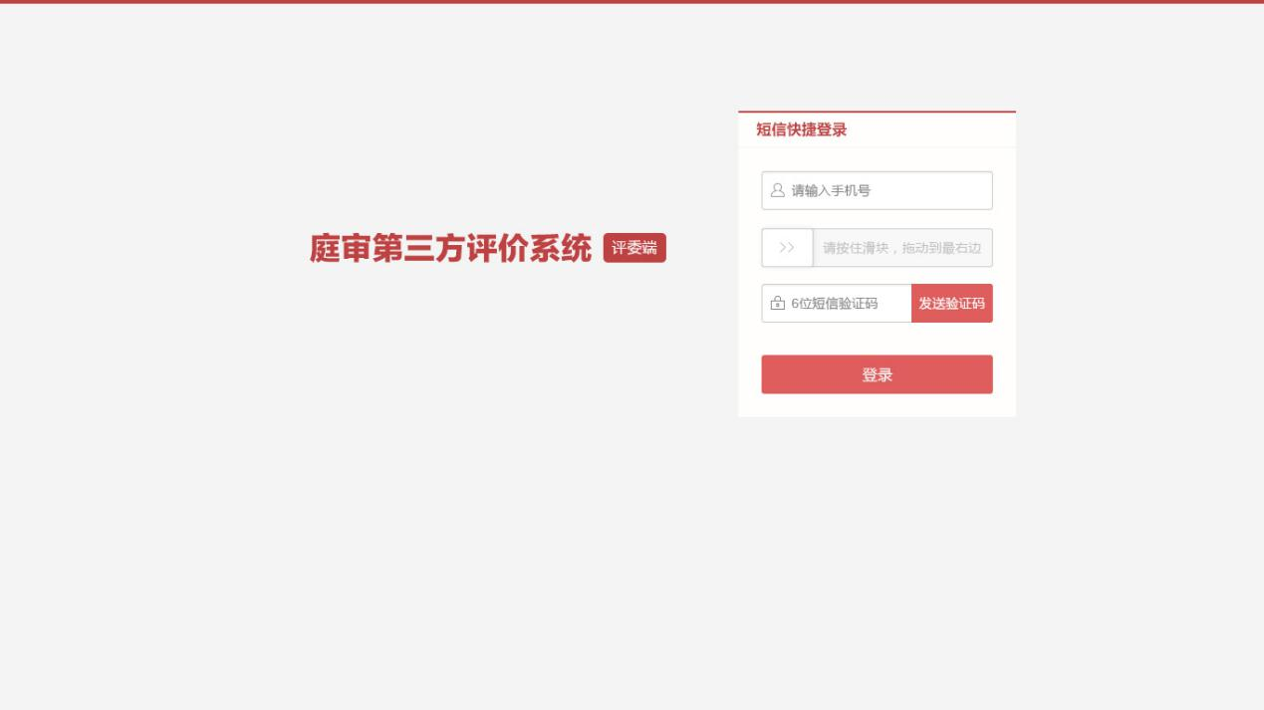

系统地址：<pingwei.sifayun.com>

评委通过**电脑**访问系统地址，输入上报时的个人手机号获取验证码，快速登录评委系统。

“评委端庭审评价系统”目前只支持**电脑登录**，同时Windows系统建议使用**谷歌浏览器**进行打分点评。

1. **如何选择案件进行评价？**

完成个人账号登录后，根据您的擅长案件类型系统会在**首页**为您随机分配一定数量的案件，在活动时间截止前，点击**“立即评价”**按钮即可进入观看庭审视频，并进行评价。逾期未评价的将无法进入查看案件和评价。

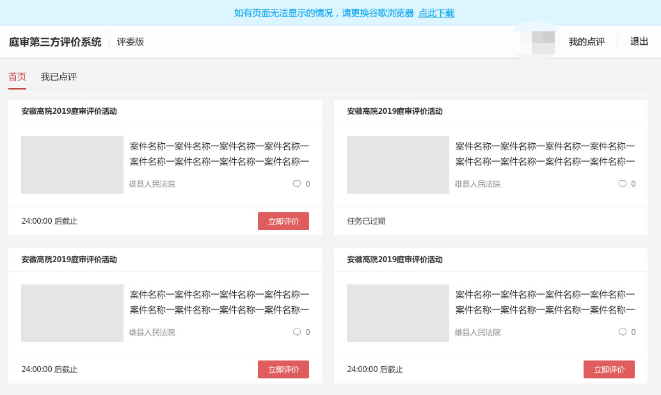

1. **如何进行案件打分和点评**

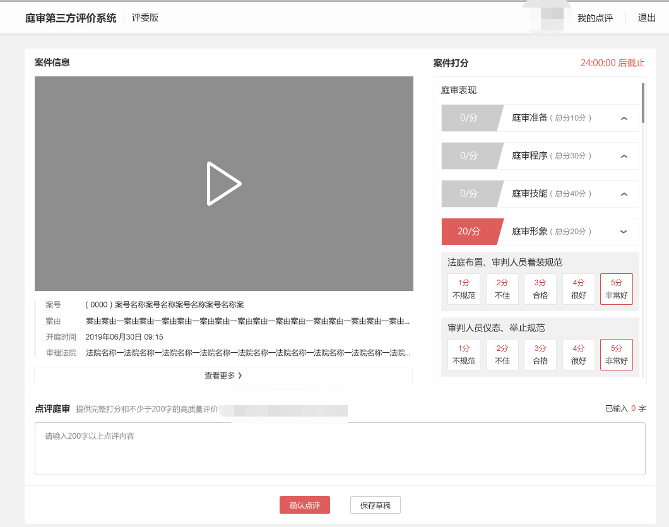

**打分：**共分为庭审准备、庭审程序、庭审技能、庭审形象四大类，二十个评分小项，每个评分小项满分5分，共计100分，请您在庭审视频右侧逐一进行打分。（20个评分小项均需打分，缺一不可）

**点评：**请在庭审视频的下方，填写您对本次庭审的评价内容，评价内容**至少200字**，在完成评价内容填写后，请点击“确认点评”。

1. **如何查看已点评的评价是否通过？**

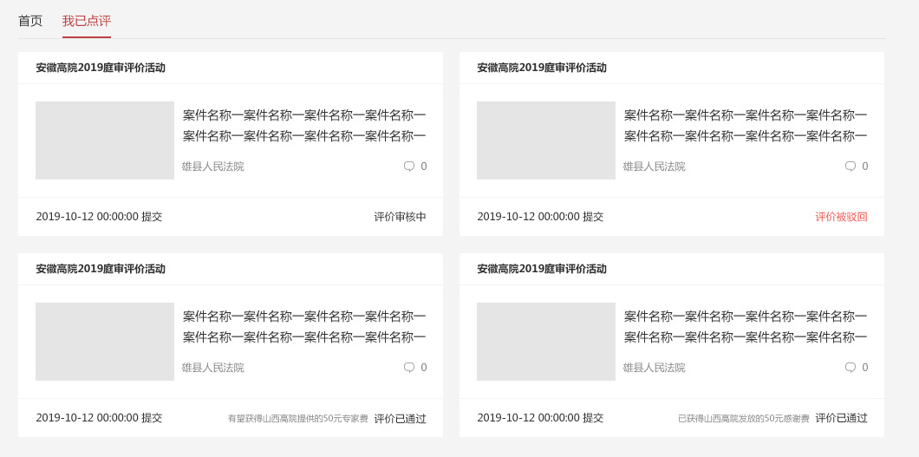

评委在完成案件的打分和点评后，评价内容进入审核阶段，评委可在

“我的点评”查看已评价的案件，以及评价内容审核状态，审核状态分为审核中、已通过、被驳回，审核通过则为有效评价，评价被驳回课根据驳回理由进行修改，在规定时间内未修改的视为无效评价。